SPRAWOZDANIE

Zajęcia: Matematyka Konkretna

Prowadzący: prof. dr hab. inż. Vasyl Martsenyuk

|  |  |
| --- | --- |
| Laboratorium Nr 9  Data 28.11.2023  Temat: Nieliniowe sieci RNN  Wariant 6 | Rafał Klinowski  Informatyka  II stopień, stacjonarne,  2 semestr, gr. a |

1. Polecenie:

Ćwiczenie polegało na stworzeniu notatnika Jupyter w języku Python do utworzenia nieliniowej rekurencyjnej sieci neuronowej (RNN) oraz przetestowania jej dla określonego działania matematycznego na liczbach binarnych o określonym rozmiarze.

Wariant zadania: 6

6. Suma dwóch liczb 24-bitowych.

2. Napisany program, uzyskane wyniki

Podczas realizacji laboratorium skorzystano z funkcji, obliczeń i parametrów zaproponowanych w instrukcji laboratoryjnej do laboratorium 9 – Nieliniowe RNN.

Pierwszym krokiem było napisanie funkcji tworzącej zbiór danych uczących lub testowych i wygenerowanie takich zbiorów.



Rysunek . Utworzenie funkcji oraz zbioru testowego. Funkcja tworzy liczby 24-bitowe.

Przetestowano dodawanie dla dwóch przykładów liczb.



Rysunek . Funkcja wypisująca dodawanie i przykład jej wywołania.



Rysunek . Wynik dodawania dwóch liczb 24-bitowych.

Następnie zaimplementowano architekturę sieci RNN. Implementacja jest dość długa, całość można znaleźć w pliku zawierającym Jupyter Notebook.



Rysunek . Utworzenie końcowej sieci oraz przeprowadzenie analizy funkcji straty.

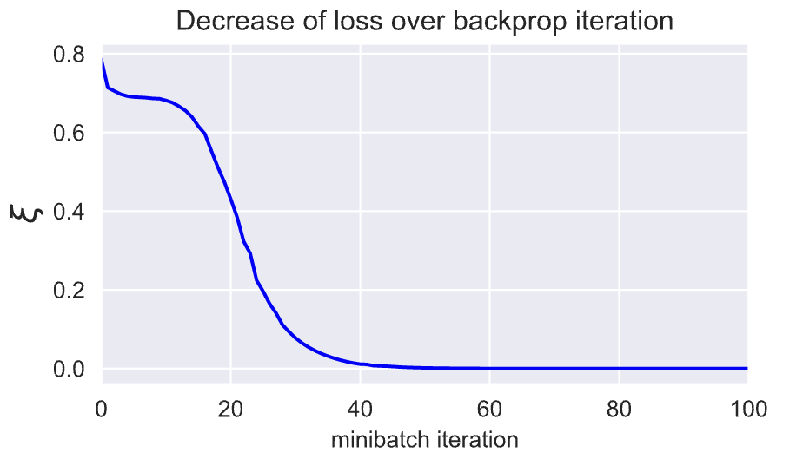

Rysunek . Funkcja straty w zależności od numeru iteracji.

Na koniec przetestowano sieć dla wygenerowanych danych testowych.



Rysunek . Wygenerowanie zbioru testowego i przetestowanie sieci dla jego danych.



Rysunek . Przykład uzyskanego wyniku – wartość oczekiwana jest równa wartości uzyskanej z sieci.

Wnioski:

* Uzyskano sieć z funkcją straty końcowo równą 0, co oznacza, że sieć nauczyła się doskonale dodawać liczby 24-bitowe
* Implementacja RNN w taki sposób jest dość długa i wymaga sporo pracy, jednak tym samym daje dobre wyniki, dobrze przystosowuje się do różnych wartości celu oraz jest łatwo rozszerzalna i można ją w prosty sposób modyfikować

Repozytorium zawierające uzyskane wyniki wraz z niezbędnymi plikami: <https://github.com/Stukeley/MatematykaKonkretna/tree/master/Lab9>